**Emócie a city**

## **Emócie:**

**S**ú tonižšie city, ktoré sú spájané s uspokojovaním primárnych potrieb. Sú krátkodobejšie. Sú podmienené momentálnymi okolnosťami a so zmenami týchto okolností zanikajú alebo slabnú. Najčastejšie vznikajú v situáciách **emergentných, frustračných a stresových**.

▪ **Za emergentnú** sa pokladá situácia nová, nezvyklá alebo náhla, veľmi ľahko vznikajú emócie strachu, hnevu, radosti, vzrušenia a pod.  
▪ **Frustračnou** sa označuje situácia, ktorá pre daného jedinca predstavuje vážne, resp. neprekonateľné prekážky. Preto sú často zdrojom emócií hnevu, zlosti, napätia.  
▪ **Stresovou** sa nazýva situácia, ktorá je pre človeka veľmi náročná, psychicky namáhavá a vyvoláva v človeku emócie napätia, strachu, obavy.  
- z genetického hľadiska sa emócie pokladajú za prvotné prejavy citového života človeka.

[](http://www.enjoyemotions.sk/emocna-eq-iq-inteligencia-shop/emocie-hraj-sa-na-city/)Ľudia na celom svete dokážu z tváre odčítavať 4 emócie -**strach, zlobu, smútok a potešenie**. Emócie sú vaše pocity a s nimi spojené myšlienky. Na rozdiel od logiky sú emócie nedobrovoľné. Jednoducho vás zrazu ovládnu. Zúčastňujú sa každej vašej konverzácie, telefonátu či rozhodnutia. Sú s vami všade a neodlepia sa od vás len kvôli tomu, že idete do práce. Intenzita a rozmanitosť emócií, ktoré sa môžu objaviť počas vášho dňa, je ohromujúca: keď nespíte, **prežívate priemerne 27 emócií za hodinu.** Pri 17 hodinách bdenia zažijete každý deň od chvíle, kedy sa prebudíte, do doby, než idete spať, až 459 emocionálnych prežitkov. To znamená, že vás sprevádza cez 3 000 emocionálnych reakcií každý týždeň a viac než 150 000 každý rok!

**[Prečo sú emócie rýchle a silnejšie ako naša logika? (prečo ich nevieme ovládať?)](http://www.enjoyemotions.sk/pocit-pocity-emocia-emocie/" \l "collapse3)**

Informácie z okolitého sveta zachytávate pomocou piatich zmyslov **– zrak, čuch, sluch, chuť a hmat**. Všetko čo vidíte, cítite, počujete, ochutnávate a čoho sa dotýkate, prechádza vaším telom ako signál, až kým nedosiahne cieľovú stanicu – váš mozog.

***Popálili ste sa už?*** Vyvolalo to signály, ktoré doputovali do vášho mozgu a emocionálne centrum vám okamžite prikázalo ruku stiahnuť. Až potom ste si logicky celú situáciu uvedomili, no najskôr vás omnoho lepšie informovaná **amygdala** upozornila, ako sa máte zachovať. Amygdala je ako váš osobný vrátnik, ktorý kontroluje každú prichádzajúcu informáciu a koná rýchlejšie ako racionálna myseľ.

Keď amygdala vyhodnotí situáciu ako núdzový stav, stlačí červené tlačítko „alarm“, ktoré veľmi rýchlo aktivuje potrebné časti mozgu a tela. V napätých situáciách, ale aj pri tragických udalostiach počujete ľudí hovoriť: „Ja vôbec nedokážem rozmýšľať!“ Amygdala totiž nad neokortexom (sídlo racionálneho myslenia) prevládne, preto sa budete zbytočne snažiť v tej chvíli niekomu rozumovo niečo zdôvodňovať. Emócie majú „navrch“ a logické argumenty sú v tej chvíli úplne nepodstatné.

Rozdelenie myslenia na citové a racionálne je známe z ľudovej múdrosti. Treba však zabudnúť na staromódne názory o ich nezlučiteľnosti. Použiť srdce neznamená vynechať hlavu a naopak, neexistuje svet rozumu a svet pocitov. **Cieľom je** skôr nájsť rovnováhu týchto dvoch protikladov.

Pravdou je, že svet na nás kladie také náročné a rozdielne požiadavky, že aby sme im vyhoveli, potrebujeme oba typy inteligencie. Prvý typ, **racionálnu inteligenciu**, poznáte zo škôl, kde vás učili rozmýšľať, skúšať, skúmať, zhromažďovať fakty a vedieť sa rozhodnúť na základe logiky. V reálnom svete však nemáte čas a pokoj na utriedenie faktov ani na precízne logické rozhodnutia.

Práve preto vás príroda vyzbrojila aj druhým typom – **emocionálnou inteligenciou.** Vedieť, že niečo je správne „srdcom“ – to je často hlbší druh presvedčenia, než si to iste myslieť len racionálne. Emocionálnu inteligenciu charakterizujú bleskové (občas aj nepresné) rozhodnutia, ktoré sa vám však zdajú absolútne správne.

Vaša emocionálna myseľ **je vaším radcom** pre sledovanie nebezpečenstva. Vie intuitívne posúdiť situáciu a povedať vám, na koho si máte dávať pozor, komu môžete veriť a kto je rozčúlený. Tieto intuitívne závery vznikajú v zlomkoch sekundy, čo má samozrejme aj svoje nevýhody. Nezriedka sú zavádzajúce alebo aj úplne chybné.

City sú pre racionálne rozhodovanie potrebné, lebo obracajú vašu pozornosť správnym smerom. Skúsenosti, ktoré ste v priebehu života nazbierali (katastrofálna finančná investícia, rozchod s partnerom, atď.) vždy správne usmerňujú vaše rozhodovanie.

**City**

**S**ú spojené s vyššími potrebami a predovšetkým sa spájajú s medziľudskými vzťahmi, s hodnotami človeka. Sú to trvalejšie emócie. No však iba človek je schopný empatie a vyšších citov.

**Funkcie citov:**  
-  systém signálov (pozitívnych / negatívnych), dávajú najavo naše vnímanie a prežívanie  
-  sú obohatením nášho vnútorného sveta  
-  sú krátkodobé alebo dlhodobé motívy k činnosti  
-  regulujúca funkcia = regulujú naše správanie

**Znaky:**  
-  univerzálne (má ich každý)  
-  rôznorodé (prejavujú sa bohatstvom kvalít)  
-  maniteľné a labilné  
-  presahujú z vedomia do nevedomia a naopak  
-  tvoria základ prežívania

**Delenie:**  
-  stenické (aktívne) - vedú k zvýšeniu aktivity (nadšenie, radosť, láska,optimizmus, niekedy i   
-   záporné- sklamanie,..)  
-  astenické (pasívne) - zníženie aktivity (rozčarovanie, beznádej, smútok, skepsa, ... )

**Citové stavy**

Zrozmanitých psychických stavov človeka možno ako osobitný druh vydeliť   
citové vzťahy. K nim patria: **nálady, afekty a vášne**. Ich hlavným znakom je dočasný charakter, to znamená, že citové stavy na istý časový úsek determinujú celkovú psychiku človeka.

**▪ NÁLADA**

– je dlhšie trvajúci citový stav približne rovnakého emocionálneho prežívania, ktorý podstatne ovplyvňuje psychickú činnosť a konanie človeka. Môže mať rozmanitý charakter a podľa toho rozoznávame viaceré druhy nálad: veselú, smutnú, skľúčenú, , ľahkomyseľnú, mrzutú a pod. Patické nálady –majú dlhodobý, chorobný ráz.  
  
**▪** **AFEKTY**

– sú krátkodobé a búrlivo prebiehajúce citové vzplanutia neobyčajnej intenzity. Môžu sa prejaviť ako prudký výbuch hnevu, zlosti nenávisti, smiechu, plaču... v stave afektu sa človek môže dopustiť takých činov, ktoré by za normálnych okolností nikdy nevykonal.   
Nezvládnutý afekt= keď človek pri afekte stráca nad sebou kontrolu. Patický afekt = človek stratí i vedomie.  
  
**▪ VÁŠNE**

– sú dlhotrvajúce citové stavy, ktoré sa vyznačujú veľkou intenzitou, zacielenou na istú činnosť, na dosiahnutie istého predmetu alebo uspokojenie istých potrieb. Delíme ich na vysoké a nízke vášne, podľa toho, či sú užitočné , hodnotné alebo práve naopak.

**Vyššie city**

**S**ú  špecificky ľudské procesy, vlastné len človeku. Sú úzko späté s duchovnými a sociálnymi  potrebami  človeka, vyjadrujú jeho spoločenskú podstatu. Vystupujú ako istý druh motivácie a spoločenského správania a  činnosti človeka, odrážajú vysokú úroveň rozvoja osobnosti. Nie je to niečo, s čím sa človek narodí. **Vyššie city sa delia na:**

**▪ Intelektuálne city** – vznikajú u človeka v procese myšlienkovej a poznávacej činnosti pre riešení problémových úloh.  
**▪ Morálne city -** vyjadrujú prežívania vzťahu človeka k svojmu vlastnému správaniu a konaniu, ako aj k správaniu a činom iných ľudí. Sú odrazom etických noriem a zásad prijatých spoločnosťou. Sem patrí aj svedomie, čiže morálne sebahodnotenie.  
**▪ Estetické city** predstavujú prežívanie radosti, nadšenia a uspokojenia z krásna, ktoré existuje v obklopujúcom nás svete. Nielenže poskytujú človeku vnútorný pôžitok z krásy, ale zároveň zjemňujú jeho osobnosť, duševne ho obohacujú.

**Emocionálna inteligencia**

- je, zjednodušene povedané, umenie dobre vychádzať so sebou aj s ostatnými.

**„Dva mozgy“**

Daniel Goleman, psychológ a ocenený autor v oblasti emocionálnej inteligencie, hovorí v súvislosti s IQ a EQ metaforicky o dvoch mozgoch. **Každý z nich predstavuje iný druh myslenia, iný druh inteligencie – jeden racionálnu, druhý emocionálnu.**

Sídlom emócií v mozgu je amygdala, ktorá riadi emocionálne reakcie. Hipokampus zase hodnotí obsah informácií. (Napríklad keď vidíte vašich rodičov, tak vďaka hipokampu spoznáte ich tváre, ale amygdala vám povie, či a ako ich máte radi.)

Hipokampus a amygdala sú dve odlišné miesta v mozgu. Všetko závisí od ich spojenia a spolupráce, ale práve emócie tomu všetkému šéfujú. Ak teda hovoríme o zvyšovaní EQ, hovoríme o zvyšovaní a zlepšovaní toku informácií medzi logickým a emocionálnym myslením.

**Logika je síce presná, ale pomalšia. Emocionálne myslenie je zase rýchle, no mnohokrát nepresné.** Zaujímavosťou je, že v rámci evolúcie boli centrá emócií v ľudskom mozgu vyvinuté skôr než centrá racionality. Emocionálne reakcie ako také boli dané ľuďom kvôli zvládaniu skutočne kritických (*som lovec alebo lovený?*) a vypätých (*mám bojovať alebo utiecť?*) situácií ešte v dobe, keď ľudstvo naháňalo mamuty. Rozhodnutia museli byť okamžité a keďže logika je síce presná, ale pomalá, od emócií záviselo ich prežitie. A pravdepodobne dnes aj vy v kritických chvíľach svojho života uprednostňujete skôr city ako rozum. Rozhodnutia v takýchto situáciách sú príliš dôležité, než aby ste ich zverili vášmu racionálnemu intelektu.

Emocionálna inteligencia sa skladá z niekoľkých „*mäkkých zručností*“, tzv. „*soft skills*“. Jej zložky rozdeľujeme na:

|  |  |  |  |
| --- | --- | --- | --- |
| **Osobné schopnosti** zamerané na vás | **Sebauvedomenie** chápanie toho, čo cítite a prečo | **Sebaovládanie** vaše reakcie | **Motivácia** vôľa konať |
| **Sociálne schopnosti** ako sa správate k druhým | **Empatia** vcítenie sa | **Umenie medziľudských vzťahov** schopnosti, ktoré ožívajú v prítomnosti ostatných |  |

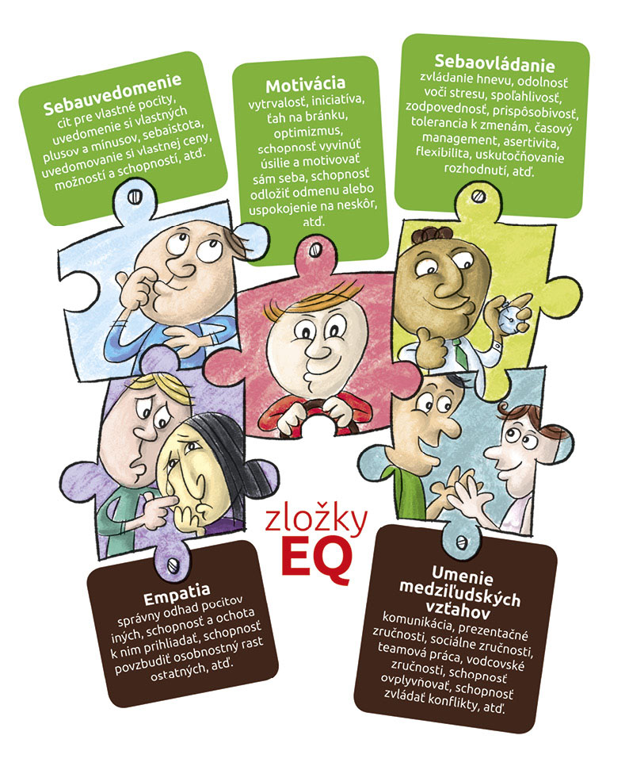**Vďaka osobným schopnostiam poznáte** seba a konáte najlepšie, ako viete. Neznamená to, že sa usilujete o dokonalosť, ale snažíte sa svoje emócie mať pod kontrolou. Dovolíte im, aby vás informovali a aby viedli vaše konanie. Venujete viac pozornosti vašim pocitom ako svojim myšlienkam. Jediný spôsob, ako im dokonale porozumieť, je často nad nimi premýšľať. Odkiaľ prichádzajú? Prečo tu sú? Emócie vždy slúžia nejakému účelu a vždy z niečoho vychádzajú.

**Sociálne schopnosti stoja za vaším** umením pochopiť ľudí a zvládať medziľudské vzťahy. S ich pomocou dobre vychádzate s ľuďmi, dokážete ich počúvať, porozumieť im a rešpektovať ich emócie.

Príklad:

